Kvet a jeho stavba

Kvet rastline slúži na ....nepohlavné / pohlavné ..................................... .Vznikol premenou

....................................
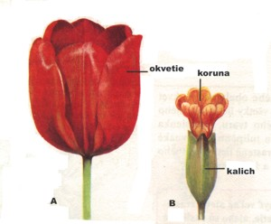
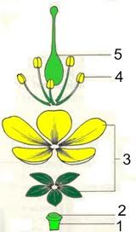
kvetné obaly
ČASTI KVETU:
KVETNÉ OBALY:

A)Kvetný obal z rovnakých farebných lístkov sa nazýva ............................ Má ho napr.…....................

B)Kvetný obal z dvoch farebne odlišných častí tvorí .................... a ....................u napr: ........................

Samčie ____pohlavné orgány kvetu voláme.....................................dozrejú v nich..................................

Samičie ______pohlavné orgány kvetu voláme................................dozrejú v nich..................................
STAVBA________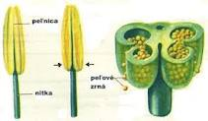STAVBA _________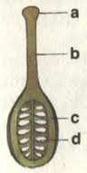
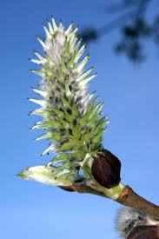
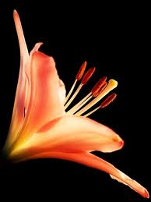
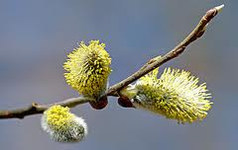

Rastliny (jabloň,čerešňa,tulipán), ktoré majú na  jednom kvete tyčinky a piestik sú  _____________________ | Rastliny (napr.vŕba) - ktoré majú na jednom  kvete len tyčinky a v druhom len piestik sú  ________________________________

Prenos peľového zrnka na bliznu piestika voláme________________________

Premenou kvetu po opelení jeho oplodnením vzniká _______________________.
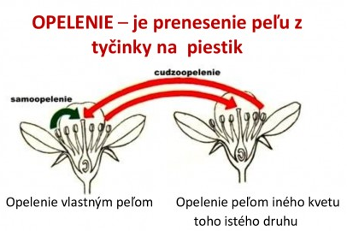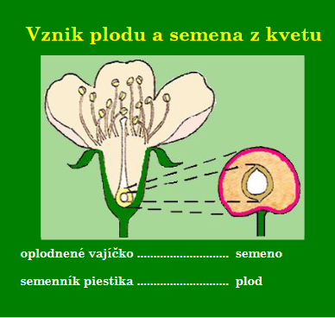

Kto opeľuje rastliny?_________________________________________________________

Typy súkvetí na obrázku
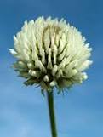
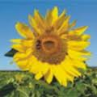
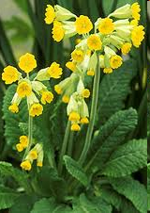
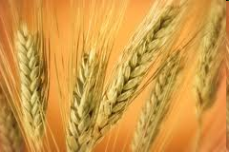
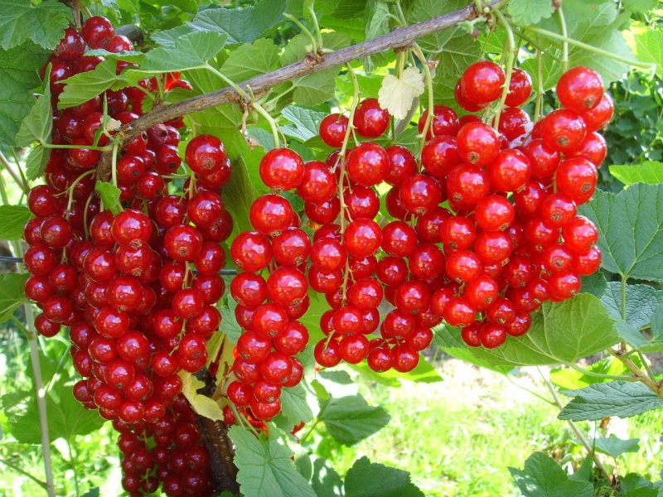

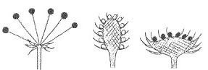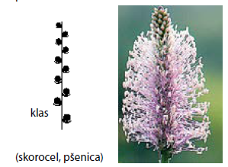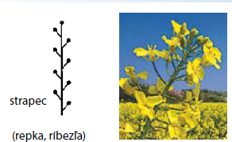

...................... .................... ..................... ................................... ...........................

ÚLOHA: Čiarou správne spoj typ súkvetia s rastlinou:
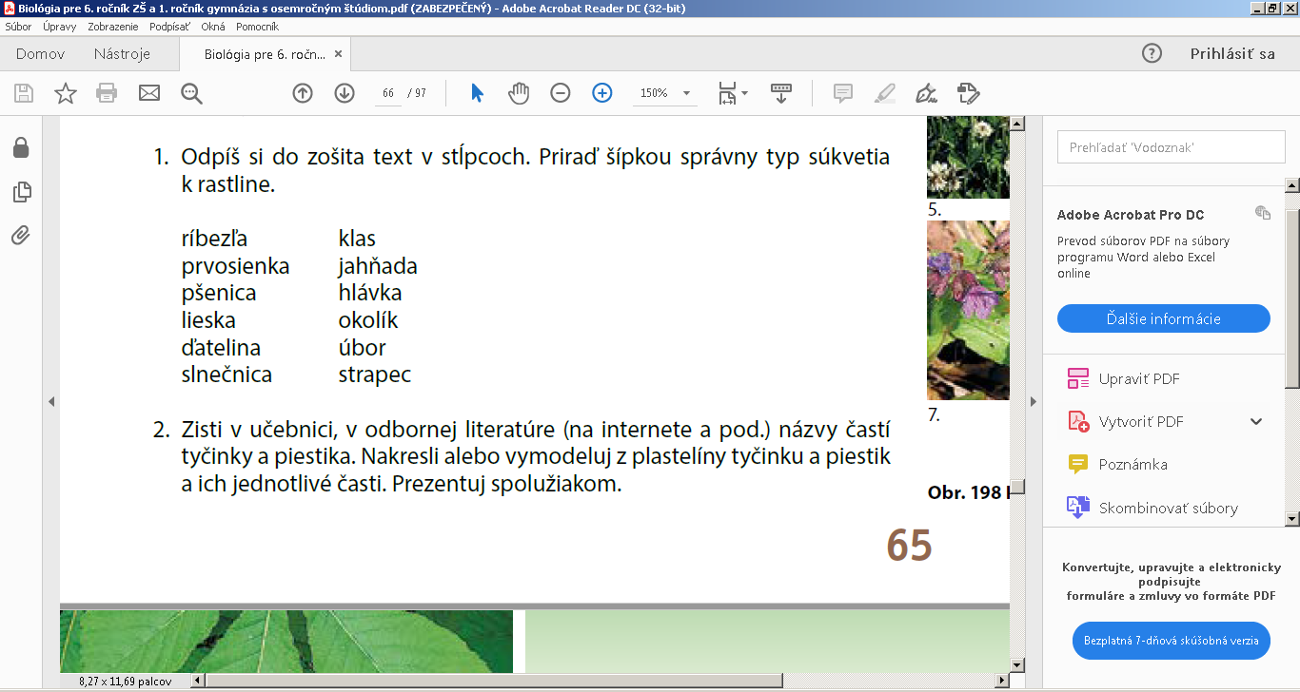
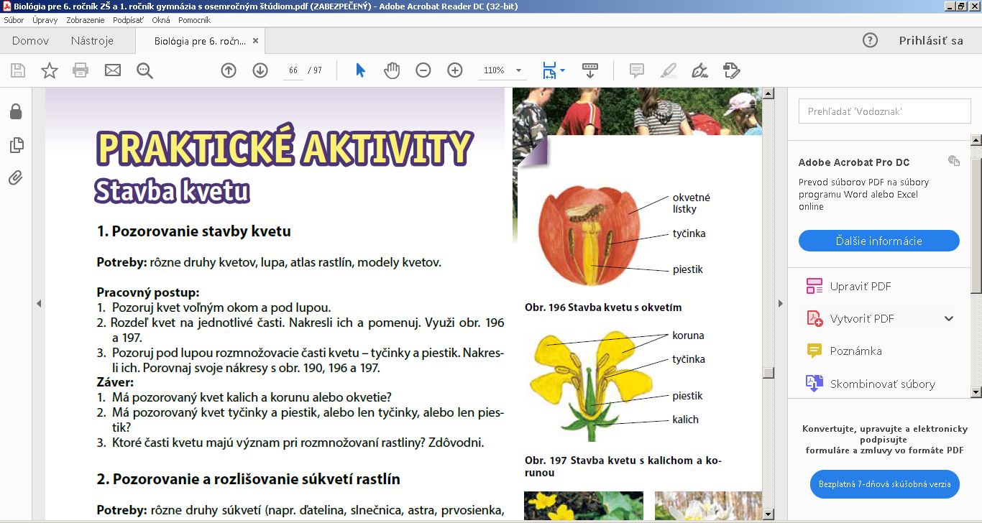

Aké farby kvetných obalov pozorujeme najčastejšie?___________________________

_____________________________________________________________________

Prečo sú kvetné obaly farebné?____________________________________________

_____________________________________________________________________
Majú všetky kvitnúce rastliny kvetné obaly?

_____________________________________________________________________

